5. O PROXECTO DE EMPRESA.

**5.2. Formula a túa idea.**

Antes de converter unha idea innovadora nun proxecto de empresa, é preciso delimitala e avaliala para confirmar se é axeitada ou non. Este proceso pode realizarse contestando as seguintes preguntas:

* Que ben ou servizo vou ofrecer ao mercado?
* Que necesidades satisfai?
* Que valor engadido aporta? É dicir, que novidade inclúe? En que se vai diferenciar do que ofrece a competencia?
* A quen se dirixe o produto?

Para coñecer ben ao futuro cliente, o mellor é poñerse no seu lugar (utilizar a empatía). Esta tarefa resultarache moito máis doada se te imaxinas con todo detalle a un posible cliente (que aspecto te, como se comporta, cales son as súas aspiracións, que preocupacións ten,...).

Este sería o modelo do mapa de empatía:

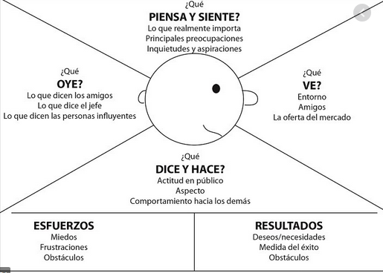

* Actividades e tarefas:

1. Imaxina que decides montar un restaurante. A comida é un aspecto moi importante, pero non é o único que debes ter en conta. A xente acude a un restaurante para comer, pero tamén para relaxarse, falar con amigos ou celebrar reunións de traballo. Realiza os seguintes exercicios:

* Emprega o mapa de empatía para traballar esta idea. Pensa onde vas localizar o restaurante, iso axudarache a identificar o tipo de cliente que pode acudir.
* Unha vez rematado o mapa de empatía, comenta a túa idea ao resto da clase.